2016年10月高等教育自学考试全国统一命题考试
概率论与数理统计(二) 试卷
(课程代码 02197)
本试卷共4页，满分l00分，考试时间l50分钟。
考生答题注意事项：
1．本卷所有试题必须在答题卡上作答。答在试卷上无效，试卷空白处和背面均可作草稿纸。
2．第一部分为选择题。必须对应试卷上的题号使用2B铅笔将“答题卡”的相应代码涂黑。
3．第二部分为非选择题。必须注明大、小题号，使用0．5毫米黑色字迹签字笔作答。
4．合理安排答题空间，超出答题区域无效。
第一部分 选择题(共20分)
一、单项选择题(本大题共10小题，每小题2分，共20分)
在每小题列出的四个备选项中只有一个是符合题目要求的，请将其选出并将“答题
卡”的相应代码涂黑。错涂、多涂或未涂均无分。
1．设A与B是两个随机事件，则P(A-B)=
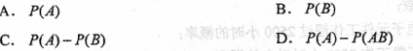
2．设随机变量石的分布律为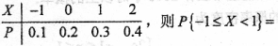
A．O．1 B．O．2 C．O.3 D．0．6
3．设二维随机变量∽，n的分布律为
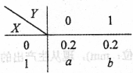
且X与y相互独立，则下列结论正确的是
A．d=0．2，b=0,2 B．a=0-3，b=0．3
C．a=0．4，b=0．2 D．a=0．2，b=0．4
4．设二维随机变量(x，D的概率密度为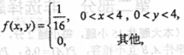
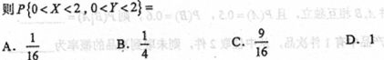
5．设随机变量X～N(0，9),Y～N(0，4)，且X与Y相互独立，记Z=X-Y，则Z～
6．设随机变量x服从参数为jl的指数分布，贝JJ D(X)=
7．设随机变量2服从二项分布召(10,0．6)，Y服从均匀分布U(0.2)，则E(X-2Y)=
A．4 B．5 C．8 D．10
8．设(X,Y)为二维随机变量，且D(．固>0，D(功>0，为X与y的相关系数，则
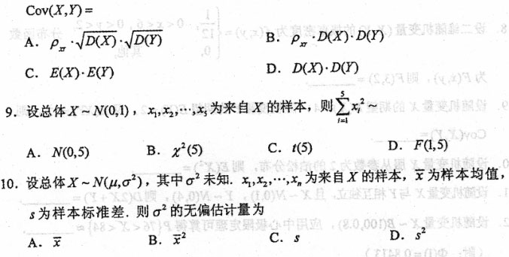
第二部分 非选择题(共80分)
二、填空题(本大题共l5小题，每小题2分，共30分)
11．设随机事件A，B互不相容，P(A)=0．6，P(B)=0．4，则P(AB)=_______。
12．设随机事件A，B相互独立，且P(A)=0．5，P(B)=0．6，则=________。
13．已知10件产品中有1件次品，从中任取2件，则末取到次品的概率为_____．
14．设随机变量x的分布律为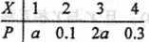，则常数a=_______．
15．设随机变量石的概率密度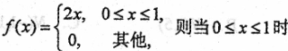,X的分布函数F(x)=_________.
16．设随机变量，则_______．
17．设二维随机变量(X，Y)的分布律为
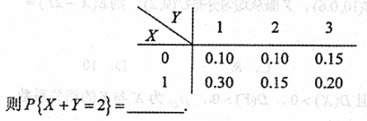
18．设二维随机变量(X,Y)的概率密度为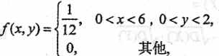分布函数f(x,y),则f(3,2)=________。
19．设随机变量X的期望E(X)=4，随机变量Y的期望E(Y)=2，又E(XY)=12，则Cov(X,Y)=__________．
20．设随机变量2服从参数为2的泊松分布，则层(X²)=________.
21．设髓机交量x与y相互独立，且X～N(0，1)，Y～N(0，4)，则D(2X+Y)=_______．
22．设随机变量X～B(100,0．8)，应用中心极限定理可算得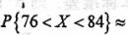______．
(附：=0．8413)
23．设总体石为来自X的样本，勇为样本均值，则=_______.
24．设总体X服从均匀分布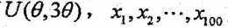是来自工的样本，为样本均值，
则θ的矩估计=_________．
25．设总体肖的概率密度含有未知参数护，且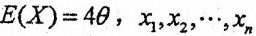为来自X的样本，
为样本均值．若的无偏估计，则常数c=_______．
三、计算题(本大题共2小题，每小题8分，共16分)
26．设甲、乙、丙三个工厂生产同一种产品，由于各工厂规模与设备、技术的差异，三个工厂产品数量比例为1：2：1，且产品次品率分别为1％2％3％．
求：(1)从该产品中任取1件，其为次品的概率P₂。
(2)在取出1件产品是次品的条件下，其为丙厂生产的概率魏．
27．设二维随机变量(X,Y)的概率密度为
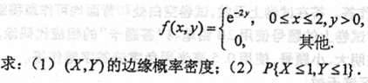
四、综合题(本大题共2小题，每小题12分，共24分)
28．已知某型号电子元件的寿命X(单位：小时)具有概率密度
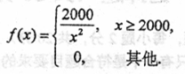
一台仪器装有3个此型号的电子元件，其中任意一个损坏时仪器便不能正常工作．假设3个电子元件损坏与否相互独立。
求：(1)X的分布函数；
(2)一个此型号电子元件工作超过2500小时的概率；
(3)一台仪器能正常工作2500小时以上的概率．
29．设随机变量石的概率密度为
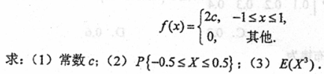
五、应用题(10分)
30．设某车间生产的零件长度 (单位：mm)，现从生产如的一批零件中随机抽取25件，测得零件长度的平均值α=1970，标准差s=100，如果σ²未知，在显著性水平α=0．05下，能否认为该车间生产的零件的平均长度是2020 mm?
(t_{0.025}(24)=2．064)
